SGBD tema lab S11

E7.

Adaptați cerința exercițiului 4 pentru diagrama proiectului prezentată la materia Baze de Date din anul I. Rezolvați acest exercițiu în PL/SQL, folosind baza de date proprie.

-- a. Creați tabelul valoare_active cu următoarele coloane:

-- - id (cheie primară)

-- - tip_activ

-- - valoare

CREATE TABLE VALOARE_ACTIVE (

ID INT PRIMARY KEY NOT NULL,

TIP_ACTIV VARCHAR2(255),

VALOARE NUMBER(10, 4)

);

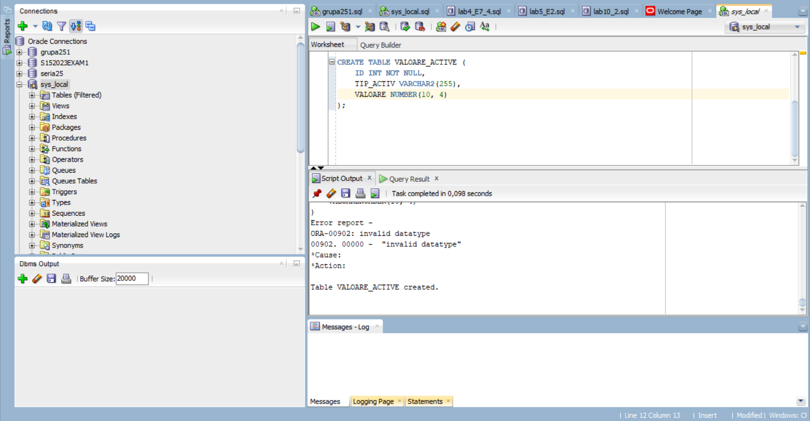

-- b. Introduceți date în tabelul creat anterior corespunzătoare informațiilor existente în schemă.

DECLARE

CURSOR c_active IS

SELECT Tip, SUM(Pret) AS SumaPret FROM Active GROUP BY Tip;

v_id INT := 1;

v_tip_activ VARCHAR2(255);

v_valoare NUMBER(10, 4);

BEGIN

FOR active_rec IN c_active LOOP

v_tip_activ := active_rec.Tip;

v_valoare := active_rec.SumaPret;

INSERT INTO VALOARE_ACTIVE (ID, TIP_ACTIV, VALOARE)

VALUES (v_id, v_tip_activ, v_valoare);

v_id := v_id + 1; -- Incrementăm ID-ul pentru fiecare înregistrare

END LOOP;

COMMIT;

END;

/

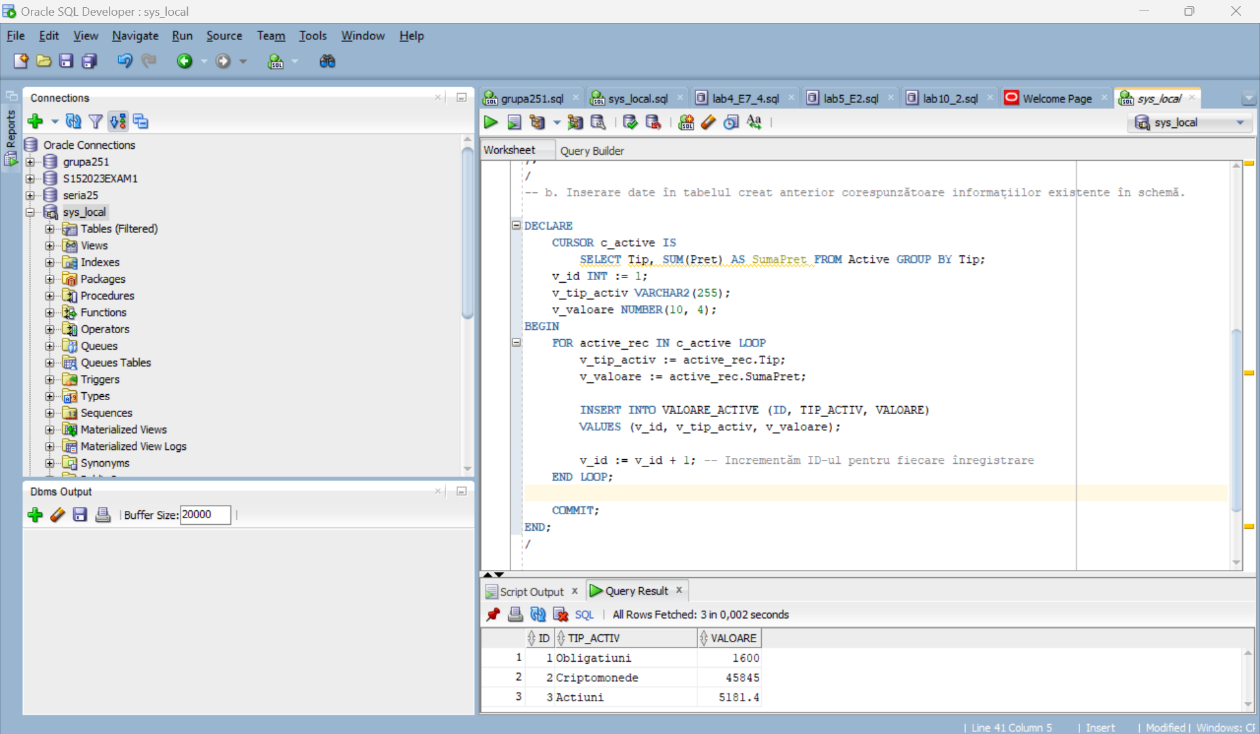

-- c. Definiți un declanșator care va actualiza automat câmpul valoare atunci când se introduce un nou activ, respectiv se șterge un activ.

CREATE OR REPLACE TRIGGER TRG_VALOARE_ACTIVE

AFTER INSERT OR DELETE ON ACTIVE

FOR EACH ROW

BEGIN

IF INSERTING THEN

UPDATE VALOARE_ACTIVE

SET Valoare = Valoare + :NEW.Pret

WHERE Tip_Activ = :NEW.Tip;

ELSIF DELETING THEN

UPDATE VALOARE_ACTIVE

SET Valoare = Valoare - :OLD.Pret

WHERE Tip_Activ = :OLD.Tip;

END IF;

END;

/

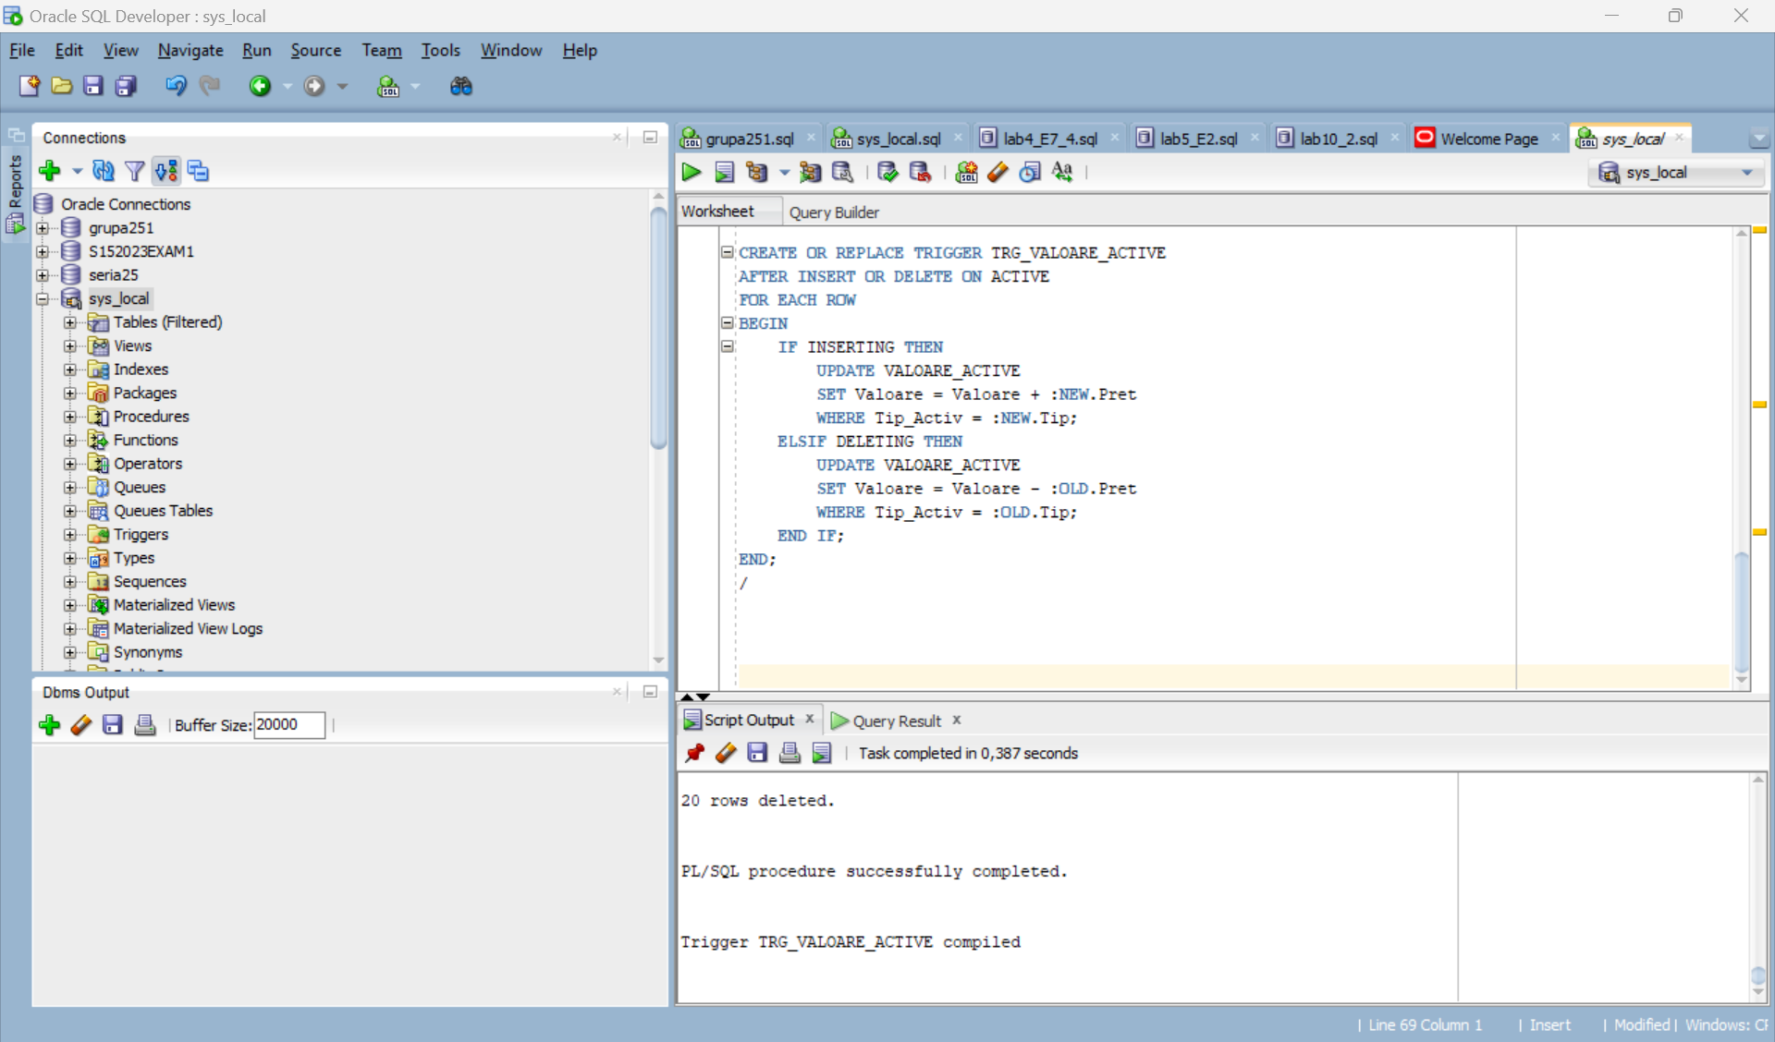

-- declansare trigger insert

insert into active (id_activ, nume, tip, pret)

values (18, 'Rusia Bonds', 'Obligatiuni', 400);

select * from VALOARE_ACTIVE;

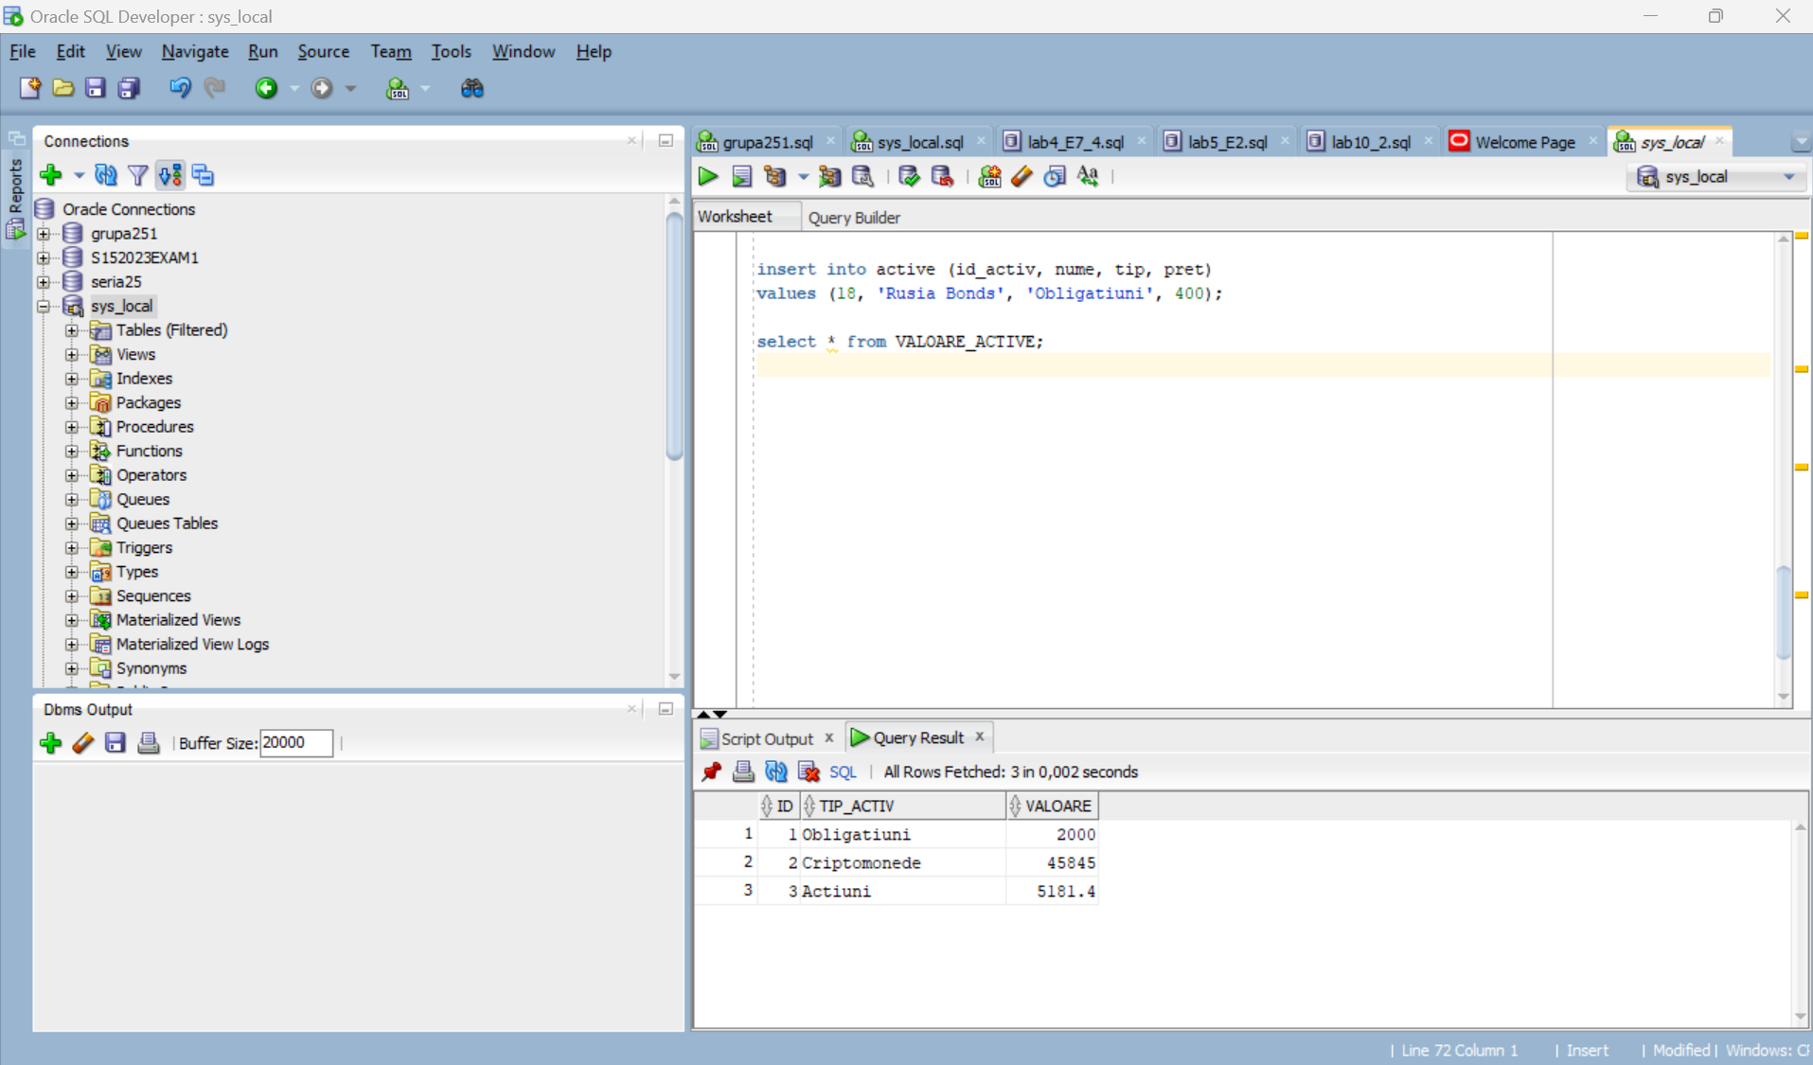

-- declansare trigger delete

delete from active where id_activ = 17;

select * from VALOARE_ACTIVE;

